INDICAÇÃO Nº. 018/2022

O Vereador Paulo Henrique Neves de Oliveira, no uso de suas atribuições, que lhe foram conferidas através dos artigos 165-A e 165-B § 3° do Regimento Interno da Câmara Municipal de Terra Boa-PR, após ouvido o soberano plenário, vem à presença do Prefeito Municipal, indicar:

Estudo de viabilidade para realizar o levantamento dos Agricultores Familiares do Município de Terra Boa e a possibilidade de realização de Convênio com a SEAB para a implementação de ações e políticas de desenvolvimento rural sustentável – Cultivo Protegido e/ou implantar o Programa de Modernização da Olericultura em Nosso Município.

O cultivo protegido é uma técnica que pode ser usada em qualquer cultura e tem como objetivo evitar que as plantas sofram estresses climáticos como excesso de chuva e granizo, além de minimizar o ataque de insetos-praga e doenças. A estrutura de plástico, uma espécie de estufa, ou a chamada casa de vegetação, onde as culturas são cultivadas, dá mais proteção ao plantio. Com maiores cuidados e nutrientes aplicados diretamente na planta, o resultado final são plantas mais saudáveis.

Existem três tipos de cultivo protegido que devem ser usados em diferentes situações: o que é feito diretamente no solo, o cultivo protegido com substratos e o cultivo protegido em água.

O primeiro é similar ao cultivo feito em céu aberto, só que, como as plantas estão protegidas, não recebem água da chuva, apenas da irrigação. Para melhorar a eficiência do manejo de nutrientes, a fertirrigação é uma ótima opção para ser usada com o cultivo protegido em solo, porque acrescenta os nutrientes à água que irriga as plantas, então irriga e nutre ao mesmo tempo, poupando custos e melhorando a eficiência.

O cultivo protegido feito com substratos é usado principalmente quando você tem algum problema relacionado ao solo (problemas de doenças, de compactação ou problemas de salinização, que é um dos principais entraves do cultivo protegido feito em solo porque não tem drenagem, apenas evapotranspiração e pode concentrar sais na superfície do solo) e deve ser um meio totalmente inerte, que tenha a única função de sustentar a planta e com características físicas muito importantes para favorecer o crescimento radicular.

Outro tipo de cultivo protegido é o chamado hidropônico, feito em água. Segundo o especialista, neste sistema o solo ou substrato é inteiramente substituído por uma solução nutritiva contendo todos os elementos minerais essenciais as plantas. O cultivo hidropônico também pode ser divido em três. O mais utilizado no Brasil é o cultivo hidropônico NFT (sigla de Nutrient Film Technique, conhecida como técnica do fluxo laminar de nutrientes).

Com esta técnica, as raízes ficam acomodadas em uma canaleta onde são banhadas intermitentemente por uma solução nutritiva. Tem também o Sistema Aeropônico, onde as raízes das plantas ficam suspensas num reservatório e recebem intermitentemente uma pulverização com solução nutritiva.

Os resultados com todos estes tipos de cultivo protegido são muito bons e têm feito cada vez mais produtores utilizarem as técnicas. Só que para obter plantas mais saudáveis e fazer com que a tecnologia seja realmente eficiente é preciso ter cuidados básicos, que começam na construção das estufas. O produtor deve fazer uma estufa ou casa de vegetação que tenha o pé-direito alto para minimizar o aumento da temperatura e não causar um superaquecimento. O plástico que vai fazer esta cobertura também tem que ser adequado para filtrar componentes da luz e bem instalado no local. Conhecer o solo, a planta que está sendo cultivada e a água também é muito importante. Se o agricultor escolher pelo cultivo protegido em solo, deve fazer uma análise para entender melhor os seus componentes, pode também fazer uma análise química da água e conversar com especialistas e outros agricultores sobre as especificidades de cada planta.

Há no Governo do Estado o Projeto Paraná mais Cidades que visa direcionar serviços que melhoram a vida da população e dos agricultores. Dessa forma a Secretaria de Estado da Agricultura e do Abastecimento (SEAB) vem desenvolvendo diversas ações e programas que visa à promoção e o desenvolvimento rural sustentável, em consonância com o uso adequado dos recursos naturais e a aptidão econômica e social, com objetivo de apoiar a melhoria de vida dos produtores da agricultura familiar e a segurança alimentar. Uma delas é o cultivo em ambiente protegido.

Com o cultivo em ambiente protegido, o produtor consegue uma maior produtividade em áreas menores, além de produzir alimentos rurais mais limpos e saudáveis, com baixa taxa de uso de agrotóxico, pois as telas de proteção funcionam como barreiras contra a entrada de insetos e pragas.

O uso de estufas para o cultivo protegido está condicionado a produtores rurais, enquadrados no PRONAF e são realizados em mutua cooperação entre os agricultores. Desenvolvendo dessa forma o associativismo e o crescimento individual de cada família beneficiada.

Por outro lado, verifica-se que o Município de Cianorte, por meio da Secretaria Municipal de Agricultura e em parceria com o Instituto de Desenvolvimento Rural do Paraná (IDR/PR) e o Conselho Municipal de Desenvolvimento Rural, lançou o Programa de Modernização da Olericultura, uma iniciativa inédita no município, que visa estimular o aumento da produção de hortaliças e flores pelos agricultores familiares, através do cultivo protegido em estufas agrícolas com sistema de irrigação. Ver Matéria em Anexo.
Fonte: https://www.tribunadecianorte.com.br/ultimas-noticias/prefeitura-entrega-estufas-agricolas-para-modernizacao-da-olericultura/

Por fim, solicito ao Executivo Municipal, o estudo de viabilidade para realizar o levantamento dos Agricultores Familiares do Município de Terra Boa e a possibilidade de realização de Convênio com a SEAB para a implementação de ações e políticas de desenvolvimento rural sustentável – Cultivo Protegido e/ou implantar o Programa de Modernização da Olericultura em Nosso Município.
Sendo só para o momento, reitero os votos de elevada estima e apreço.

Terra Boa, 30 de junho de 2022.


_____________________________________
PAULO HENRIQUE NEVES DE OLIVEIRA
Vereador – Partido dos Trabalhadores

ANEXO
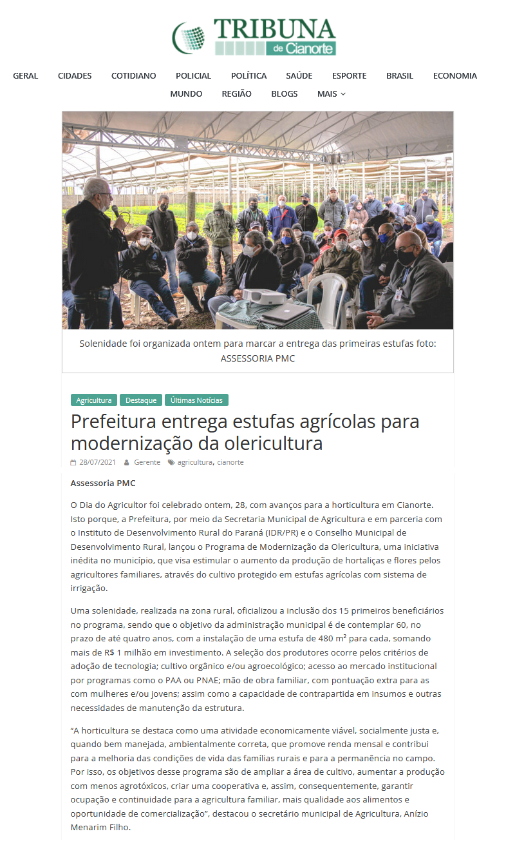

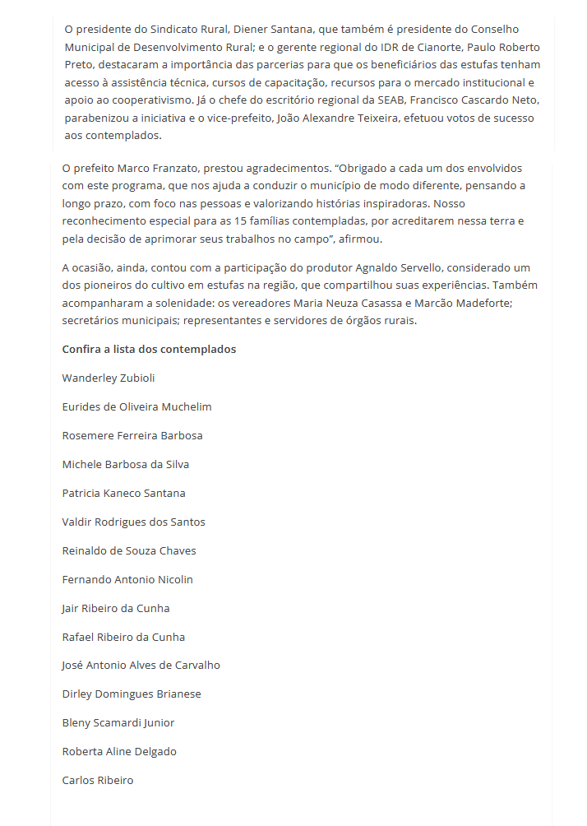

Fonte: https://www.tribunadecianorte.com.br/ultimas-noticias/prefeitura-entrega-estufas-agricolas-para-modernizacao-da-olericultura/

